Инструкция по подключению и началу работы
Программное обеспечение «Uley»
12.05.2026
Версия документа: 1.0
ООО «Лемнос»
ИНН 6671301744
КПП 667101001
ОГРН 1246600021425

Содержание
1. Контакты
2. Состав программного обеспечения
3. Требования
4. Подключение к системе
5. Первоначальная настройка
6. Основные операции
7. Работа на телефоне
8. Проверка работоспособности
9. Обновление
10. Резервное копирование
11. Устранение неполадок

1. Контакты
Роль | Контакт | Назначение
Техническая поддержка | support@uley.mg | Вопросы доступа и работы
Система тикетов | Внутри Uley | Обращения пользователей

2. Состав программного обеспечения
Uley предоставляется пользователям как веб-приложение. Пользовательская установка на компьютер или телефон не требуется.
- веб-интерфейс пользователя;
- административный контур;
- CRM-разделы;
- разделы депо и контейнеров;
- модуль заявок;
- модуль импорта;
- внутренняя система тикетов;
- интеграционные подключения по запросу.

3. Требования
Параметр | Требование
Компьютер | Современный браузер
Телефон | Мобильный браузер
Интернет | Стабильное подключение
JavaScript | Включён
Cookies | Разрешены
Отдельные требования к процессору, оперативной памяти и диску пользовательского устройства не устанавливаются, так как Uley является веб-приложением.

4. Подключение к системе
- Получите учётные данные у администратора или через согласованный запрос.
- Откройте адрес https://uley.mg/.
- Введите логин и пароль.
- После входа проверьте доступные разделы.
- При отсутствии нужного раздела обратитесь к администратору или создайте тикет.

5. Первоначальная настройка
- проверить данные профиля пользователя;
- проверить назначенную роль;
- проверить доступ к нужным разделам;
- проверить доступ к CRM, депо, заявкам и тикетам;
- создать тестовый тикет при необходимости.

6. Основные операции
Ниже приведены основные операции, которые пользователь может выполнять в Uley. Набор доступных действий зависит от роли и прав доступа.

6.1. Создание компании в CRM
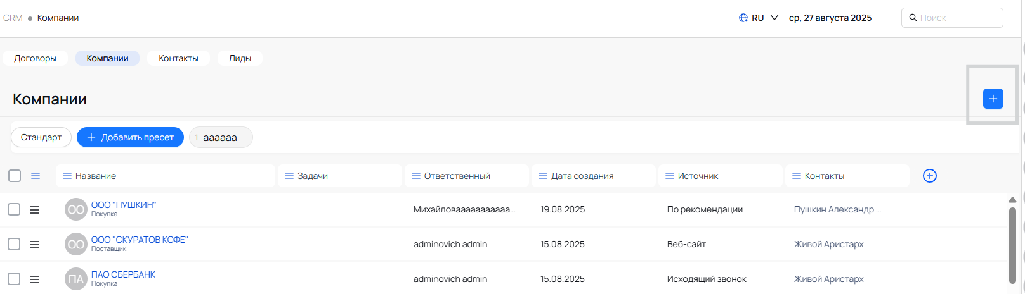
Экран раздела CRM - Компании
- Откройте раздел CRM.
- Перейдите во вкладку «Компании».
- Нажмите кнопку «+».
- Заполните сведения о компании.
- Нажмите кнопку добавления или сохранения.

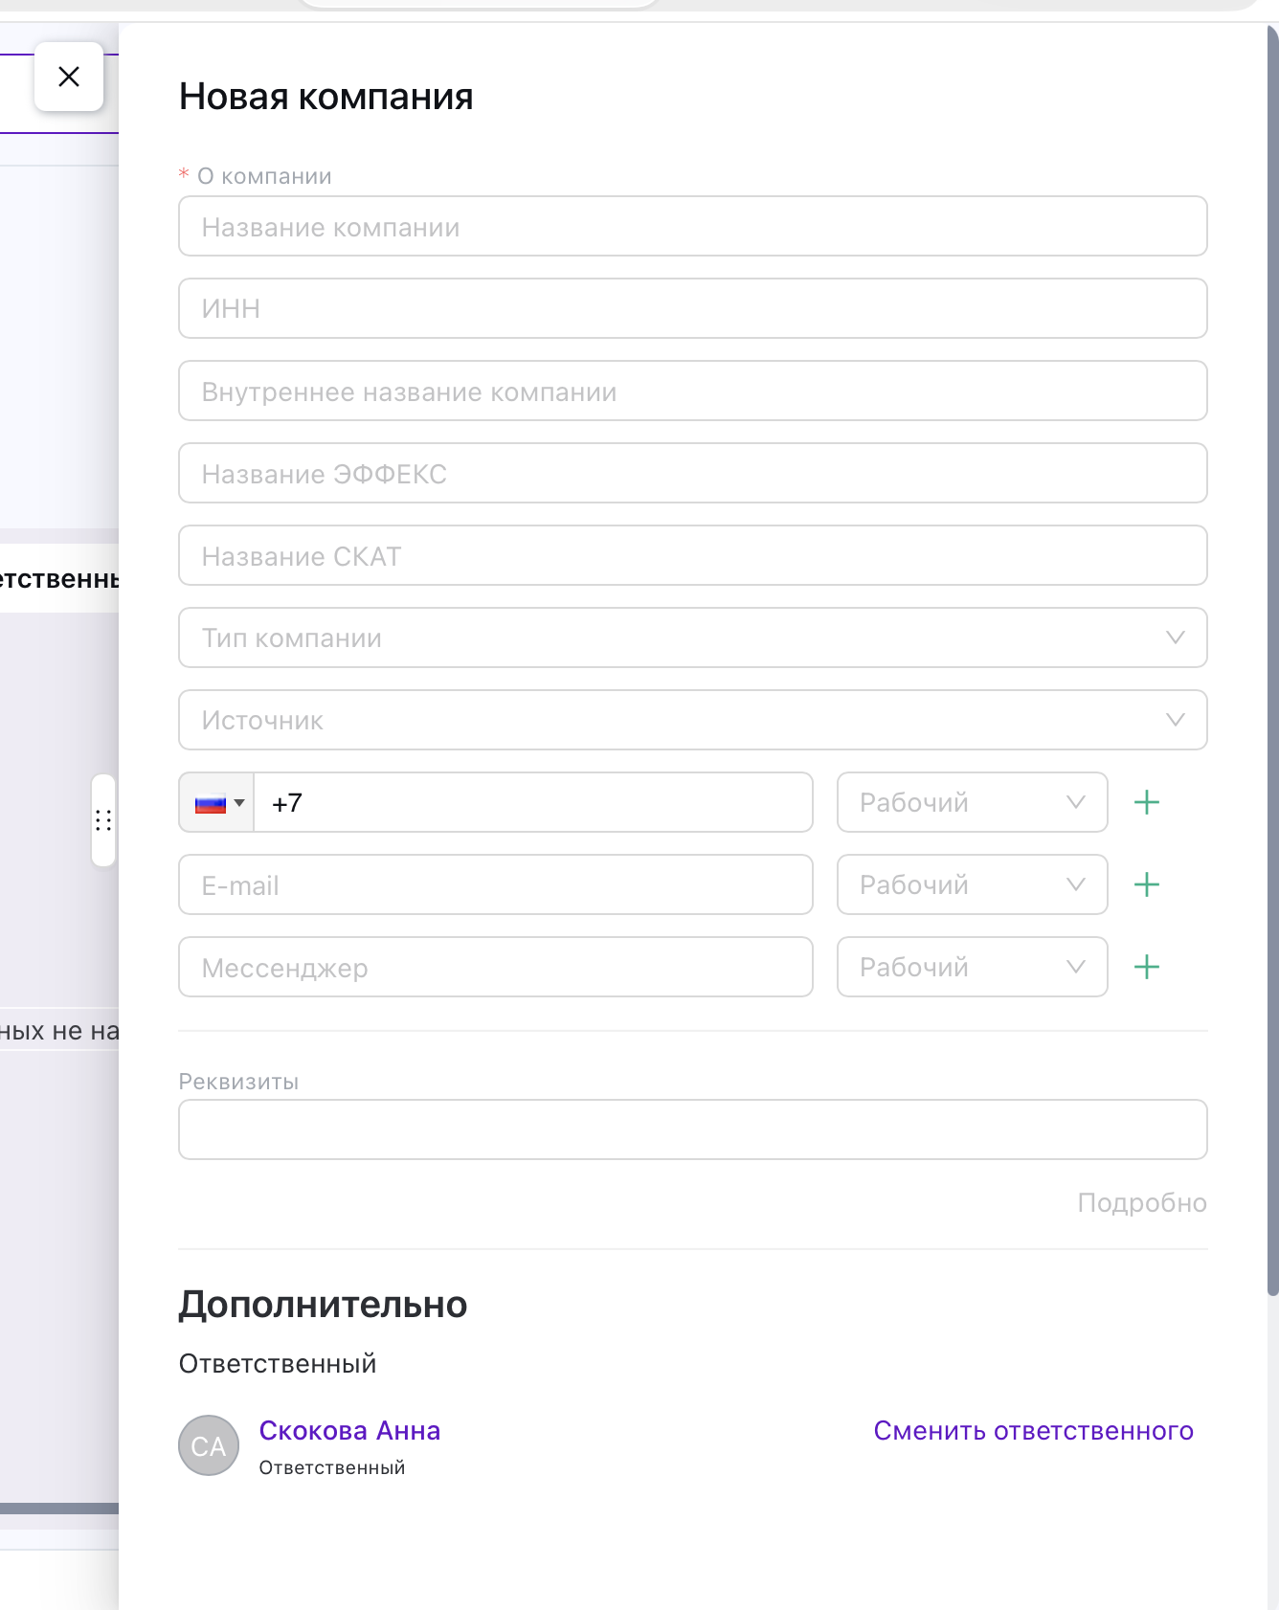
Форма добавления компании

6.2. Создание контакта в CRM
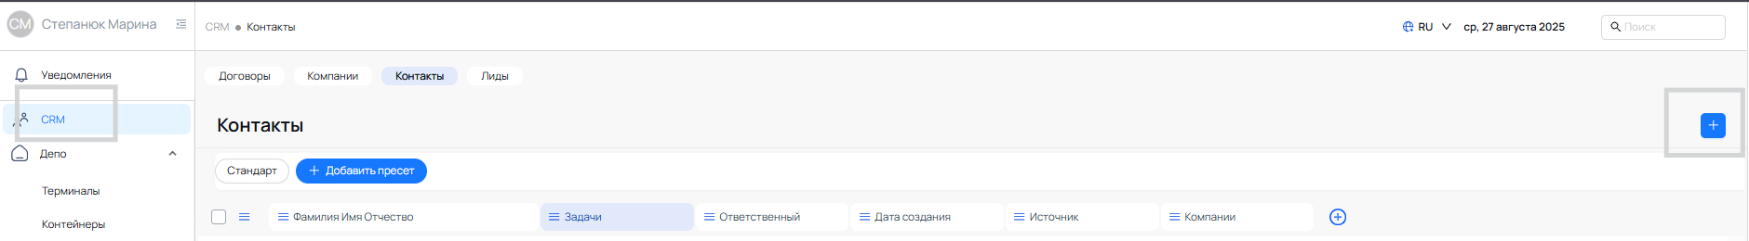
Экран раздела CRM - Контакты
- Откройте раздел CRM.
- Перейдите во вкладку «Контакты».
- Нажмите кнопку «+».
- Заполните ФИО, телефон, email, компанию и другие доступные поля.
- Сохраните контакт.
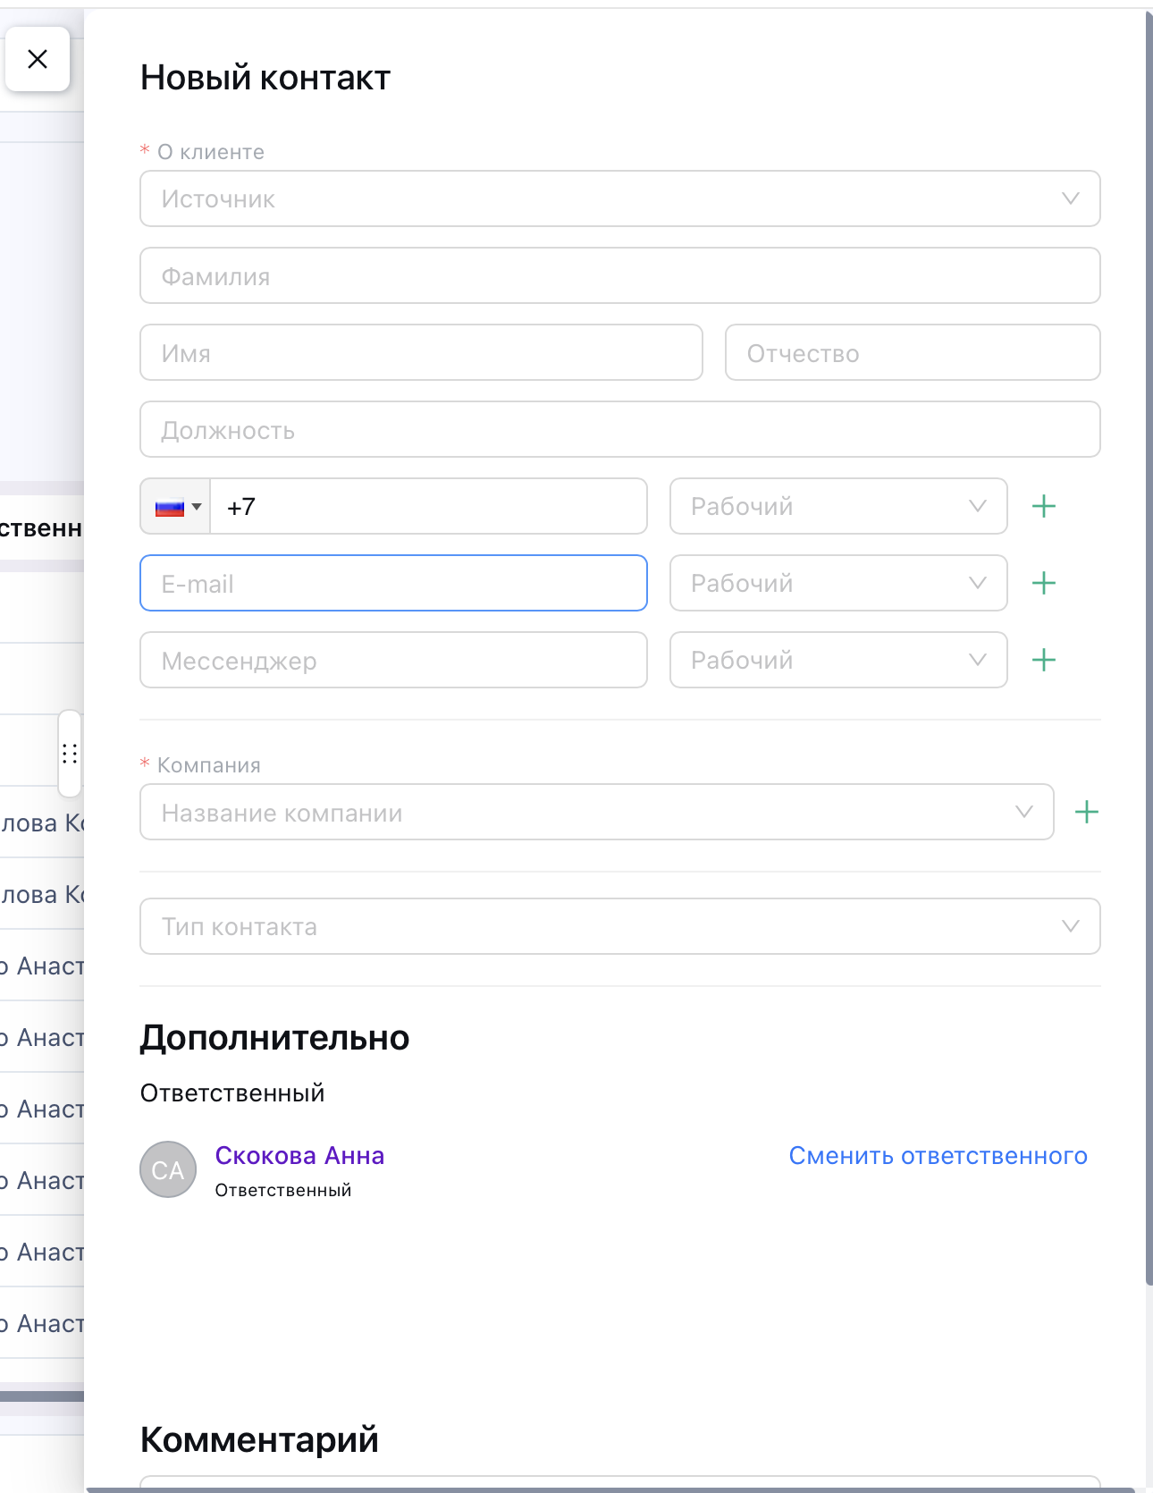
Форма добавления контакта

6.3. Добавление терминала
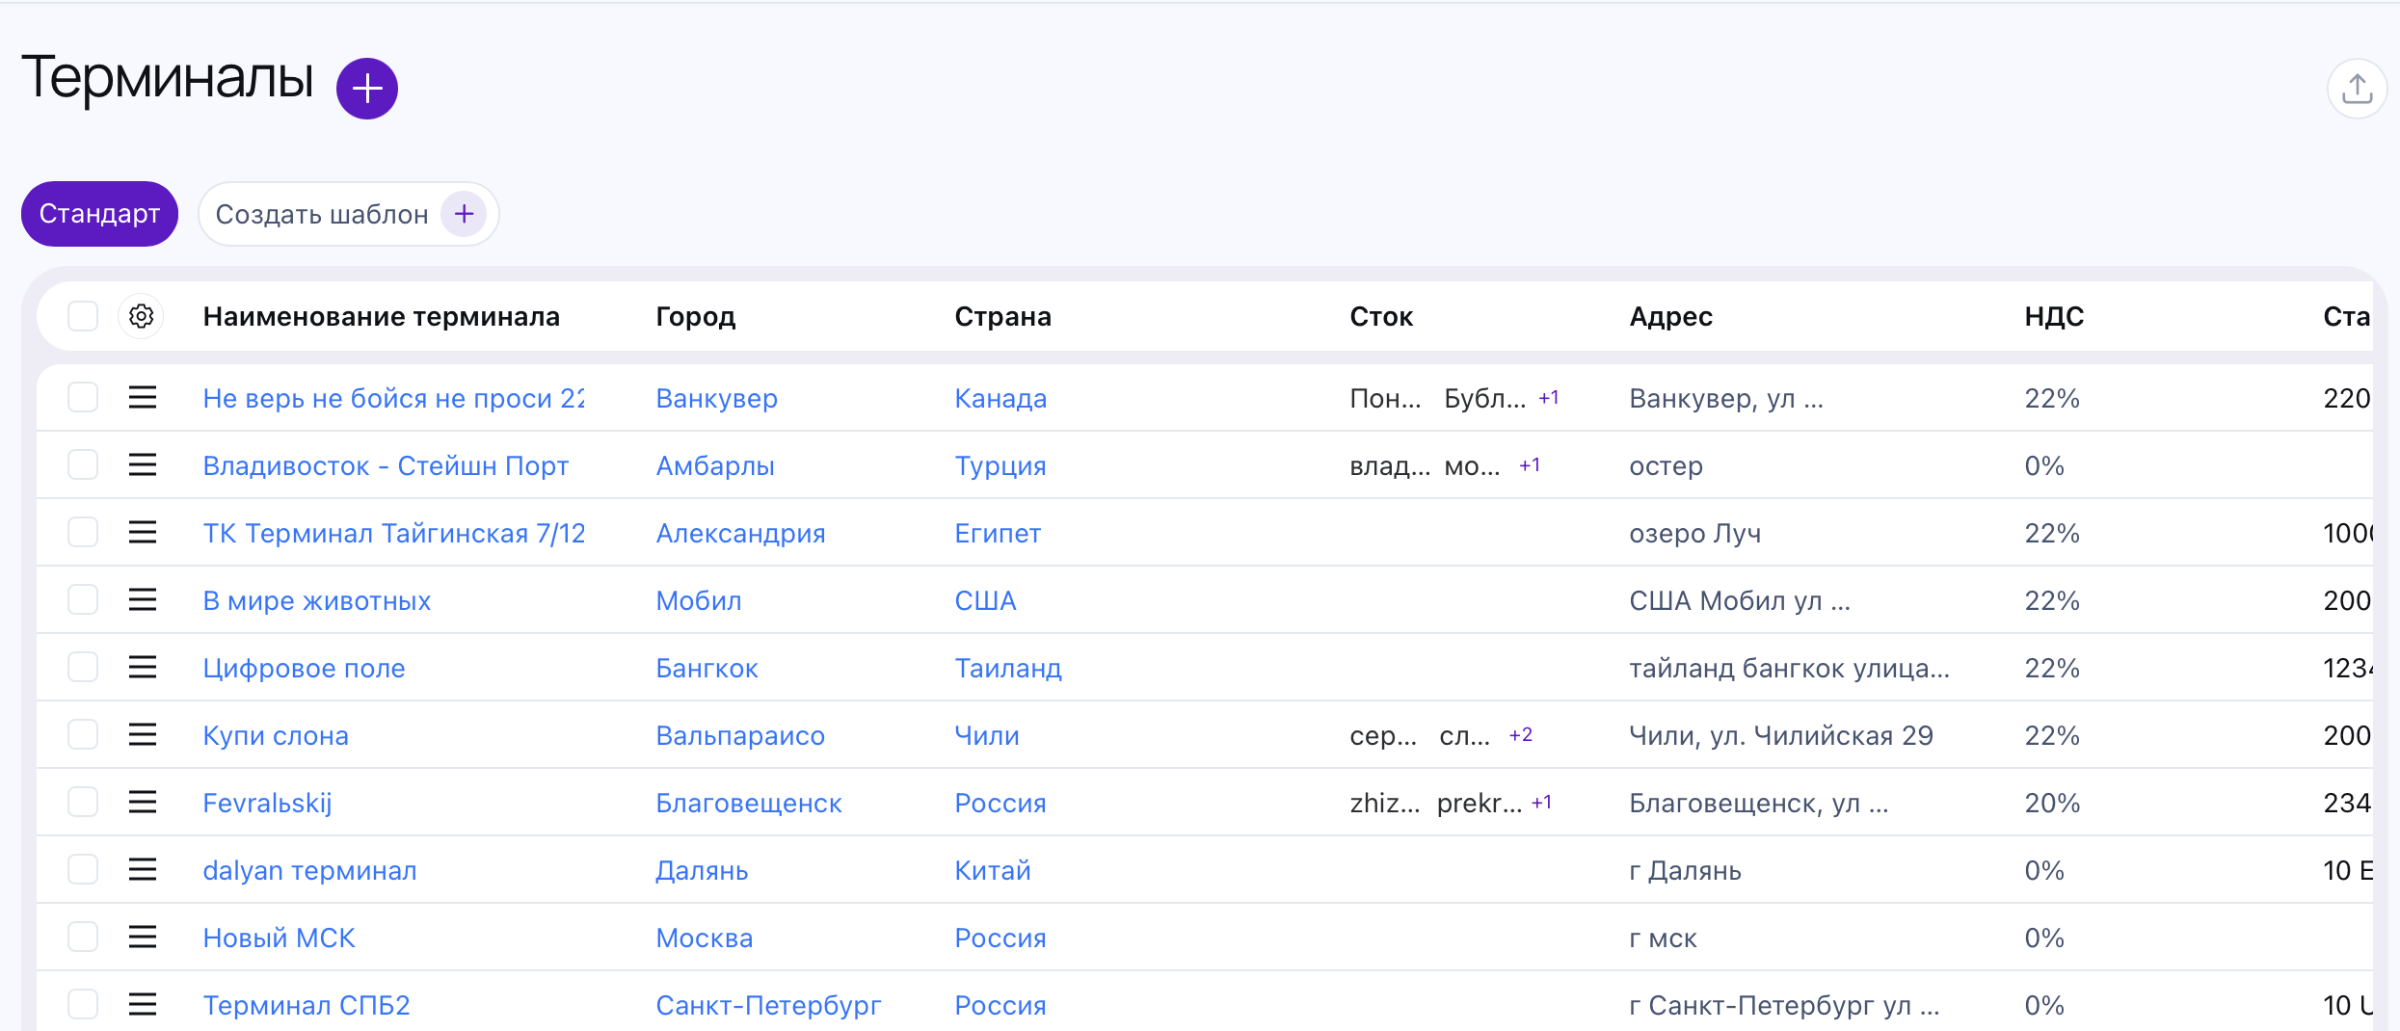
Таблица терминалов
- Откройте раздел «Депо».
- Перейдите в подраздел «Терминалы».
- Нажмите кнопку добавления.
- Укажите название терминала, город, адрес, контакты, вместимость, ставку и комментарий.
- Нажмите «Добавить».
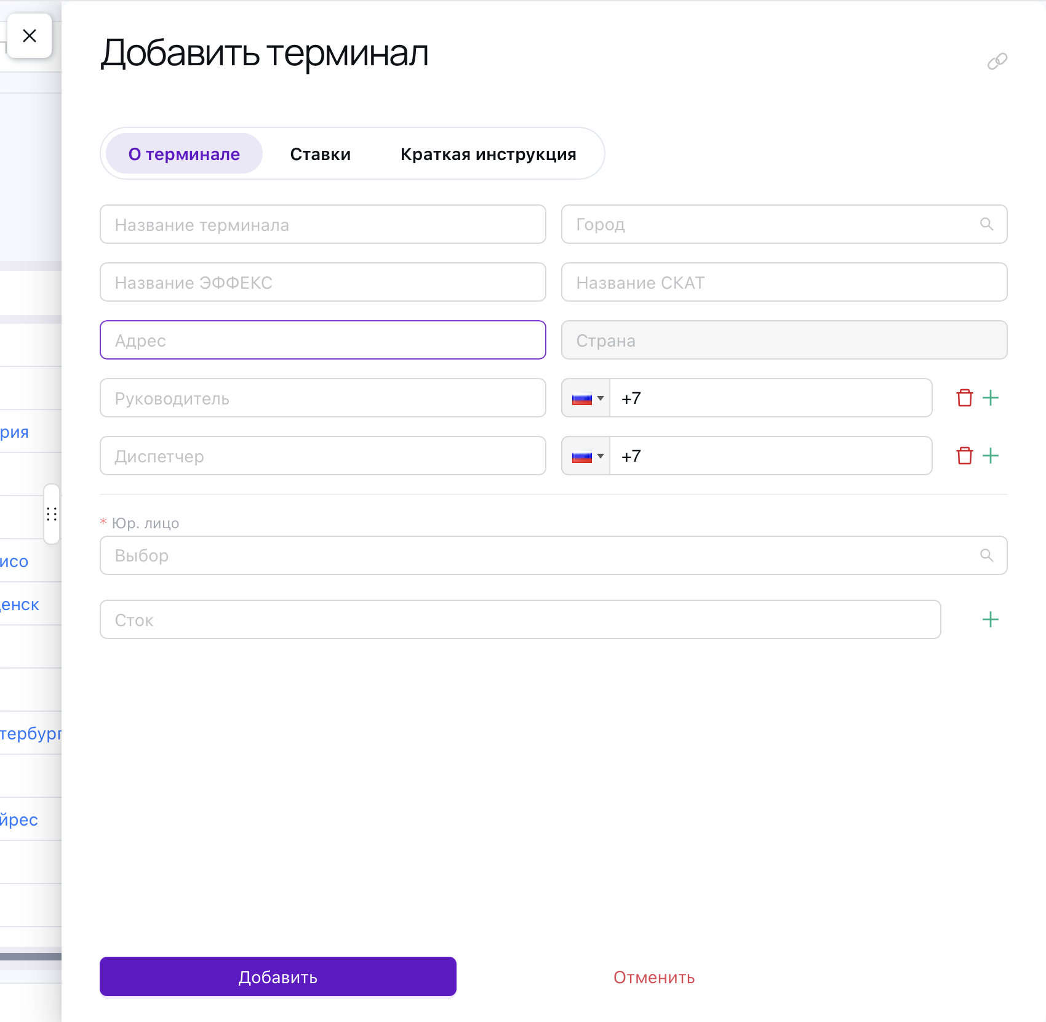
Форма добавления терминала

6.4. Импорт данных из Excel
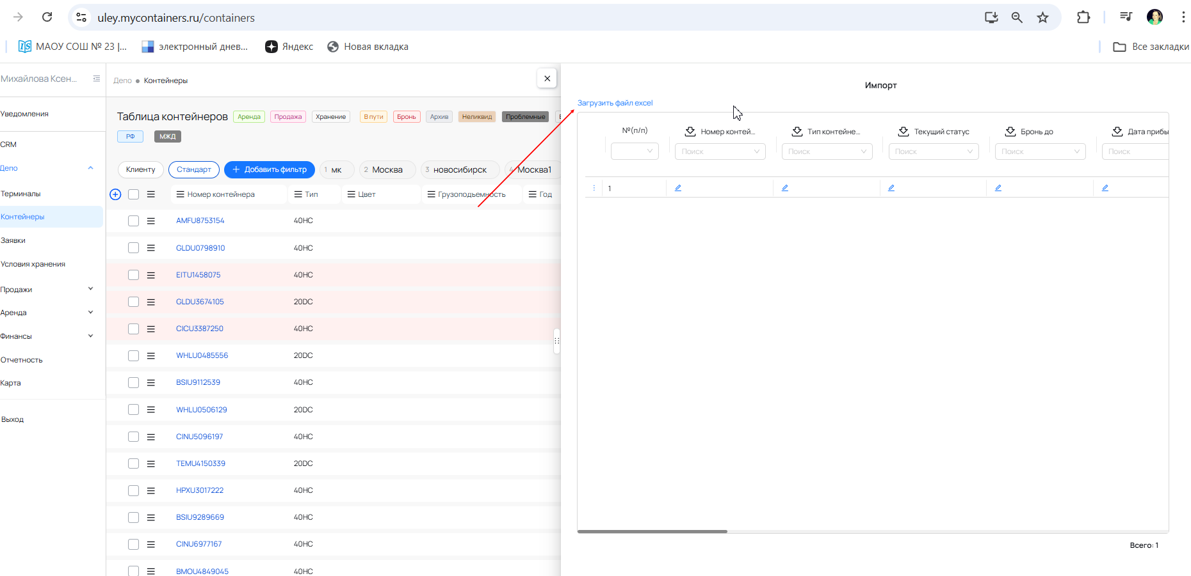
Запуск импорта данных
- Откройте таблицу контейнеров.
- Выберите действие импорта.
- Выберите Excel-файл на компьютере.
- Проверьте предварительный просмотр данных.
- Нажмите кнопку добавления или сохранения.
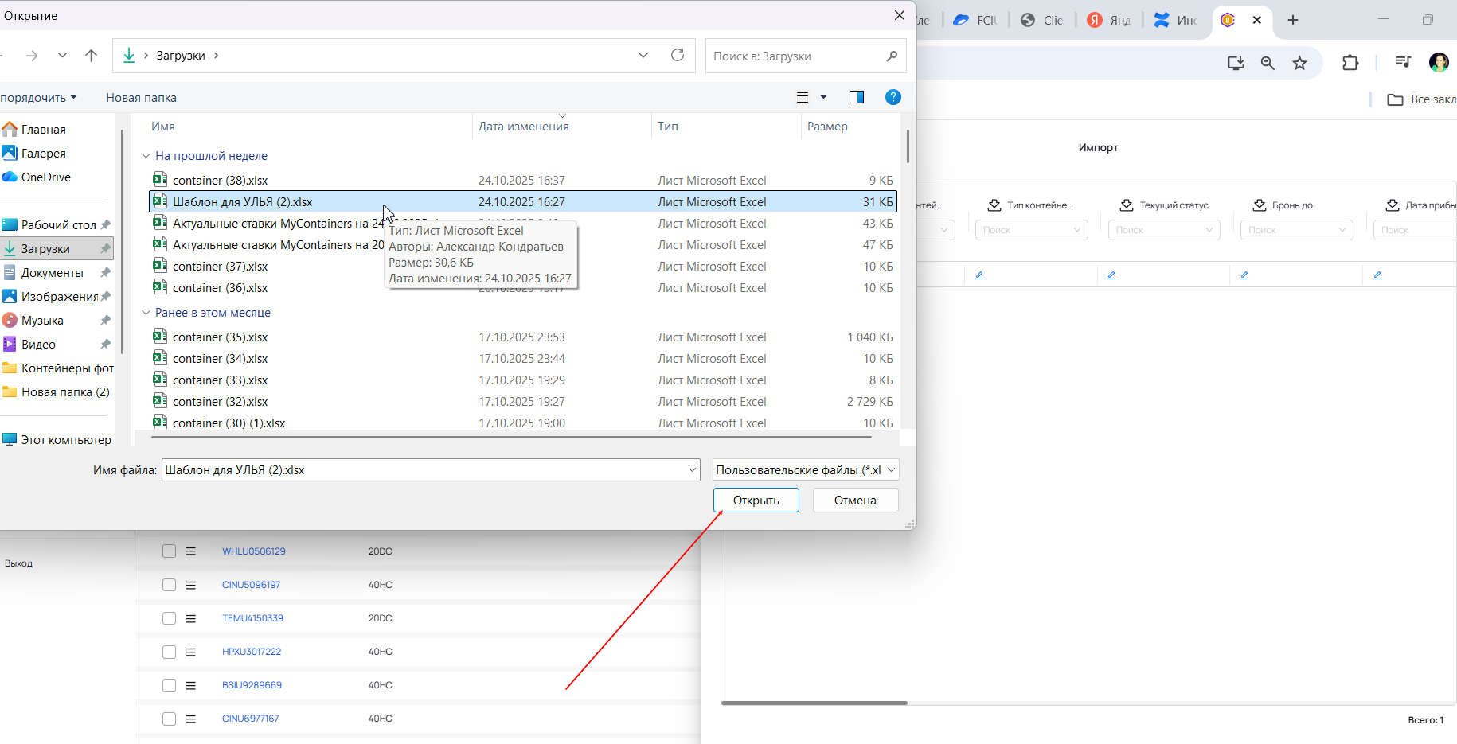
Выбор Excel-файла для импорта
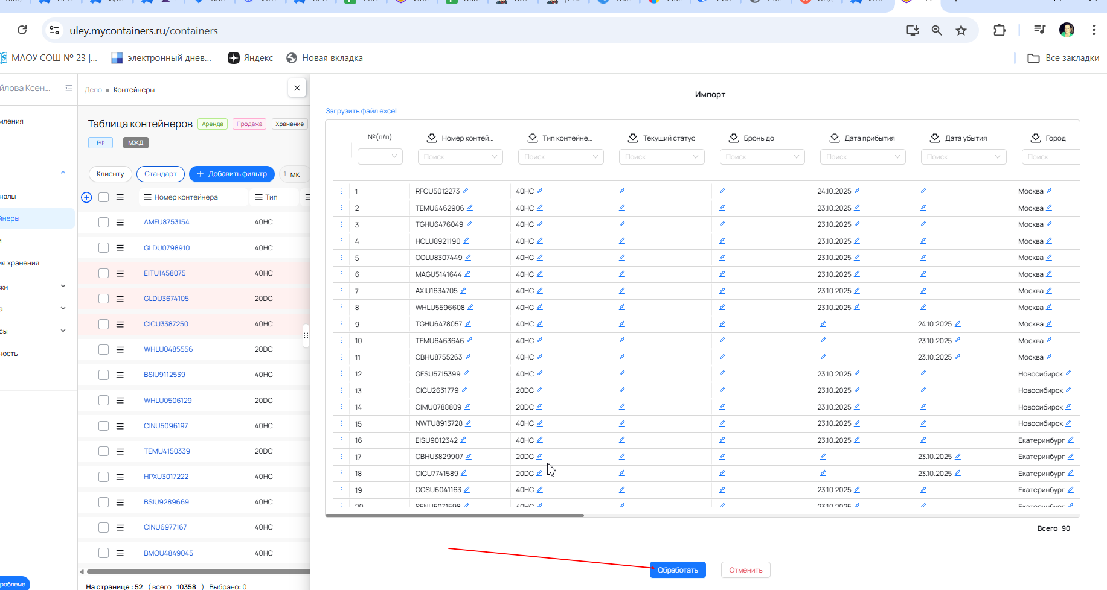
Предварительный просмотр импортируемых данных
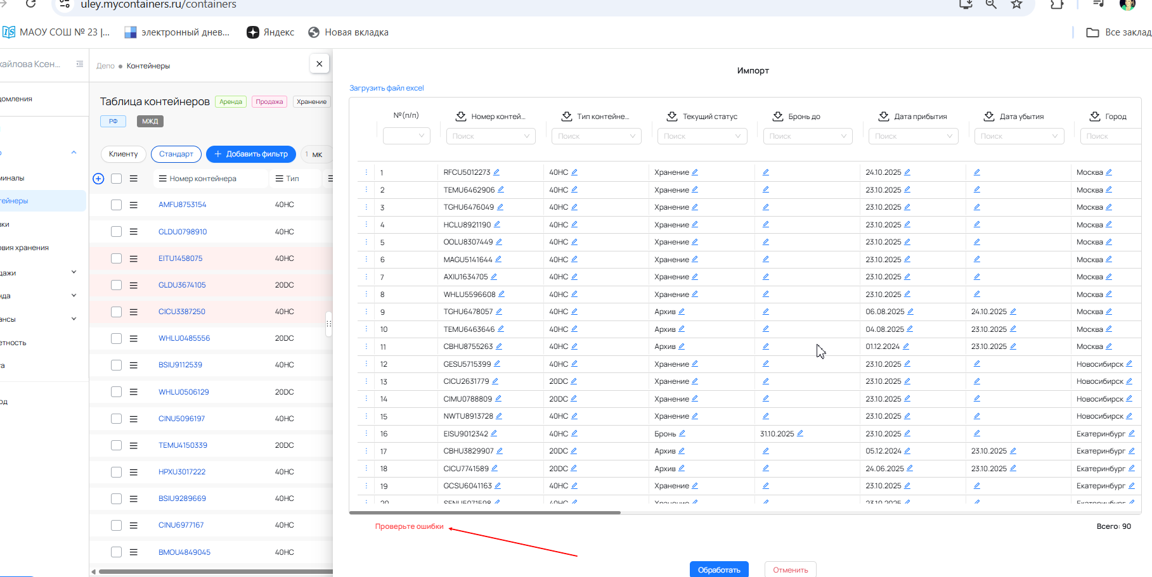
Подтверждение результата импорта

6.5. Массовое изменение контейнеров
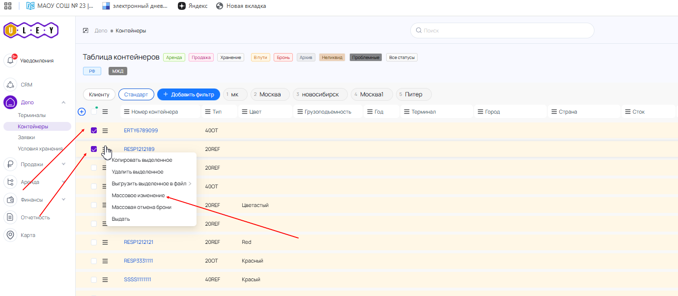
Выбор массового действия по контейнерам
- Откройте таблицу контейнеров.
- Отметьте один или несколько контейнеров.
- Выберите действие массового изменения.
- Заполните значения, которые требуется изменить.
- Сохраните изменения.
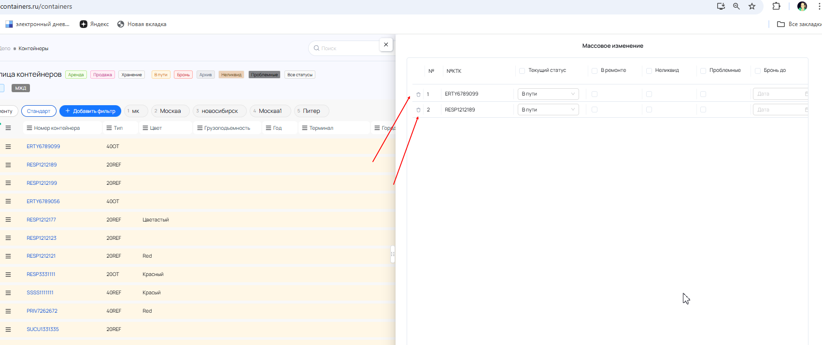
Панель массового изменения
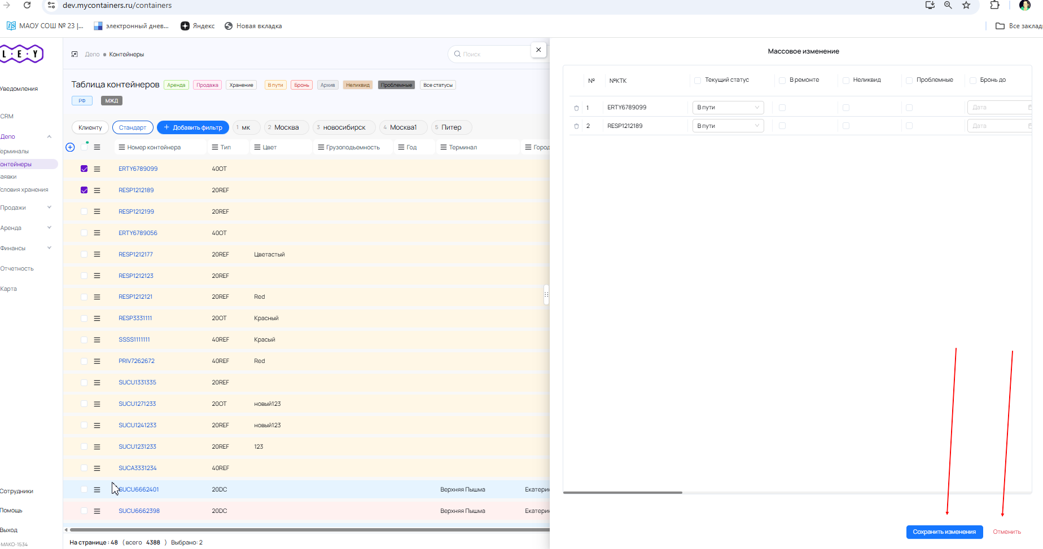
Сохранение массового изменения

6.6. Массовая отмена брони
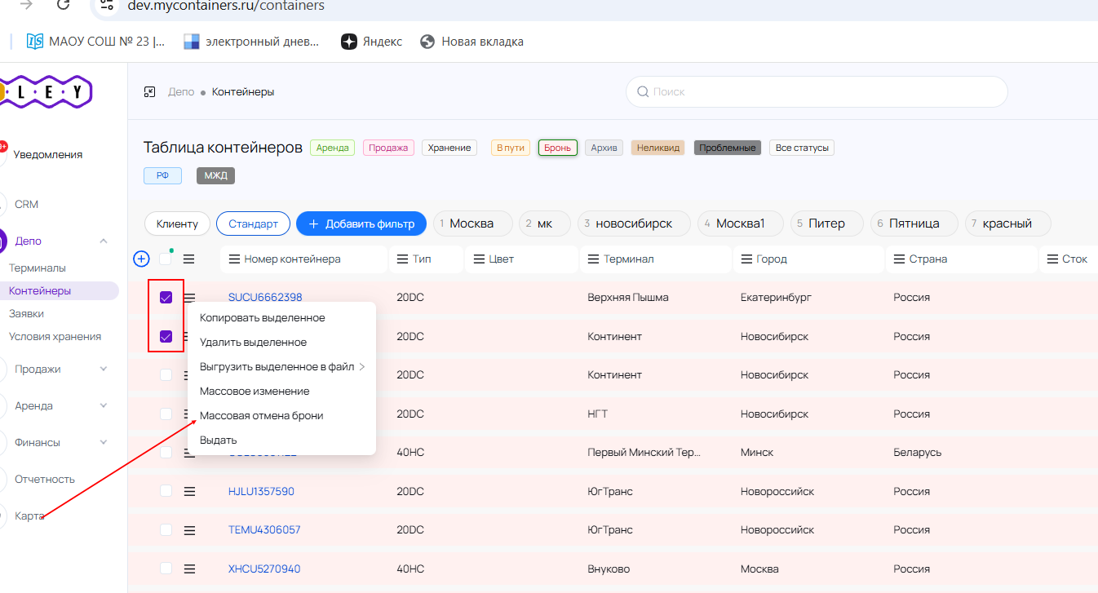
Выбор действия массовой отмены брони
- Откройте таблицу контейнеров.
- Отметьте контейнеры, по которым необходимо отменить бронь.
- Выберите действие отмены бронирования.
- Подтвердите операцию в модальном окне.
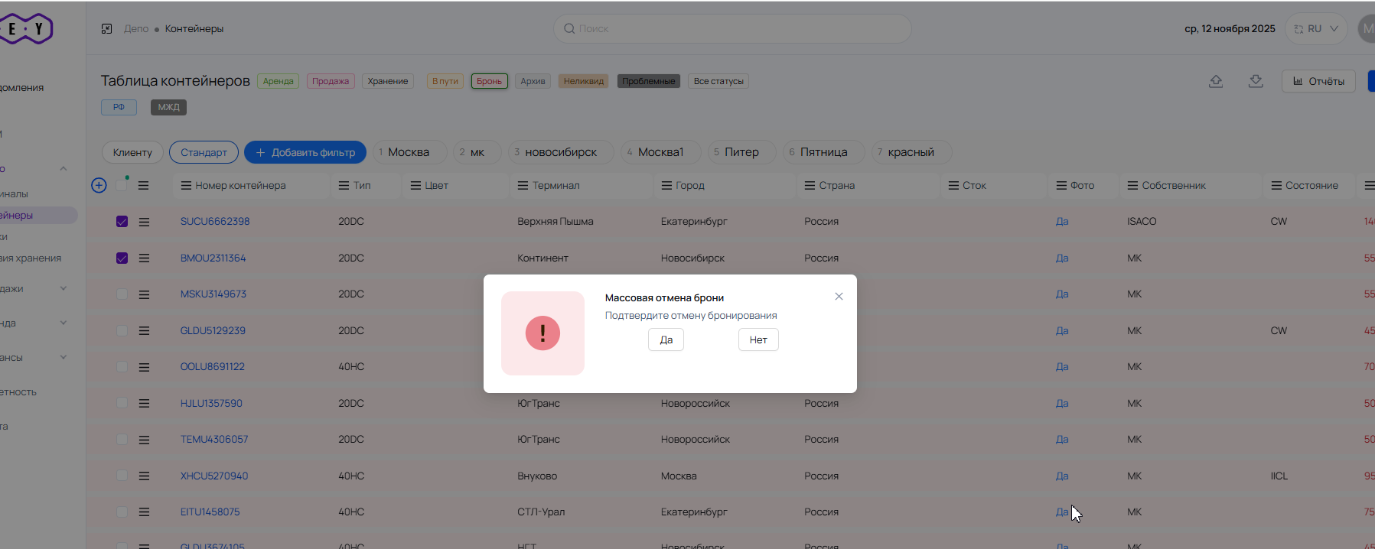
Подтверждение массовой отмены брони

6.7. Постановка контейнера в бронь
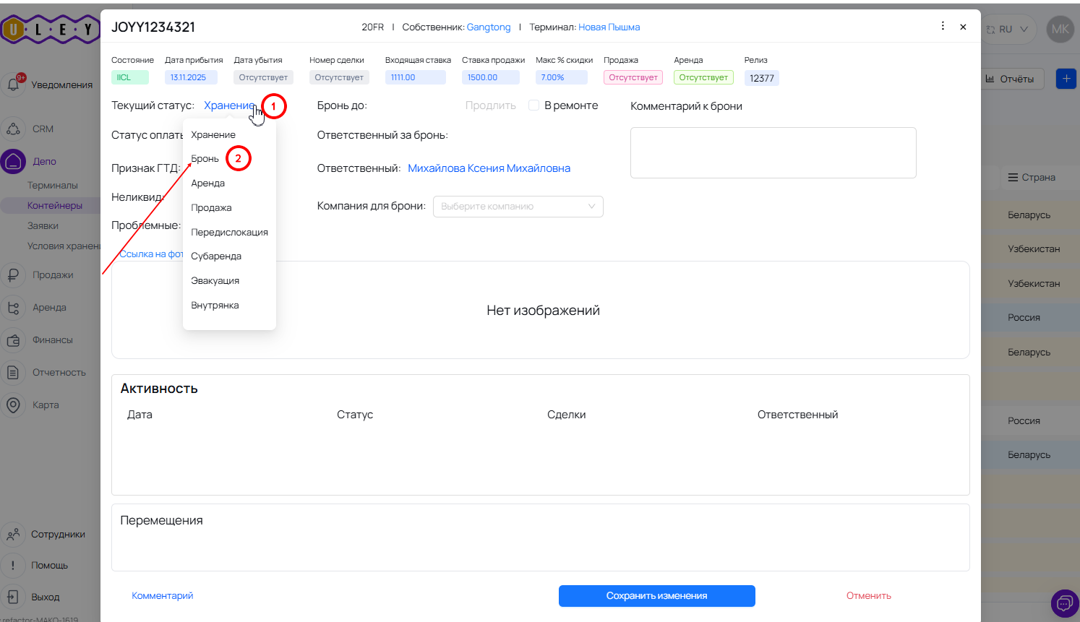
Изменение статуса контейнера для бронирования
- Откройте карточку контейнера.
- Установите статус брони.
- Укажите период бронирования.
- Выберите компанию для брони.
- При необходимости добавьте комментарий.
- Сохраните изменения.
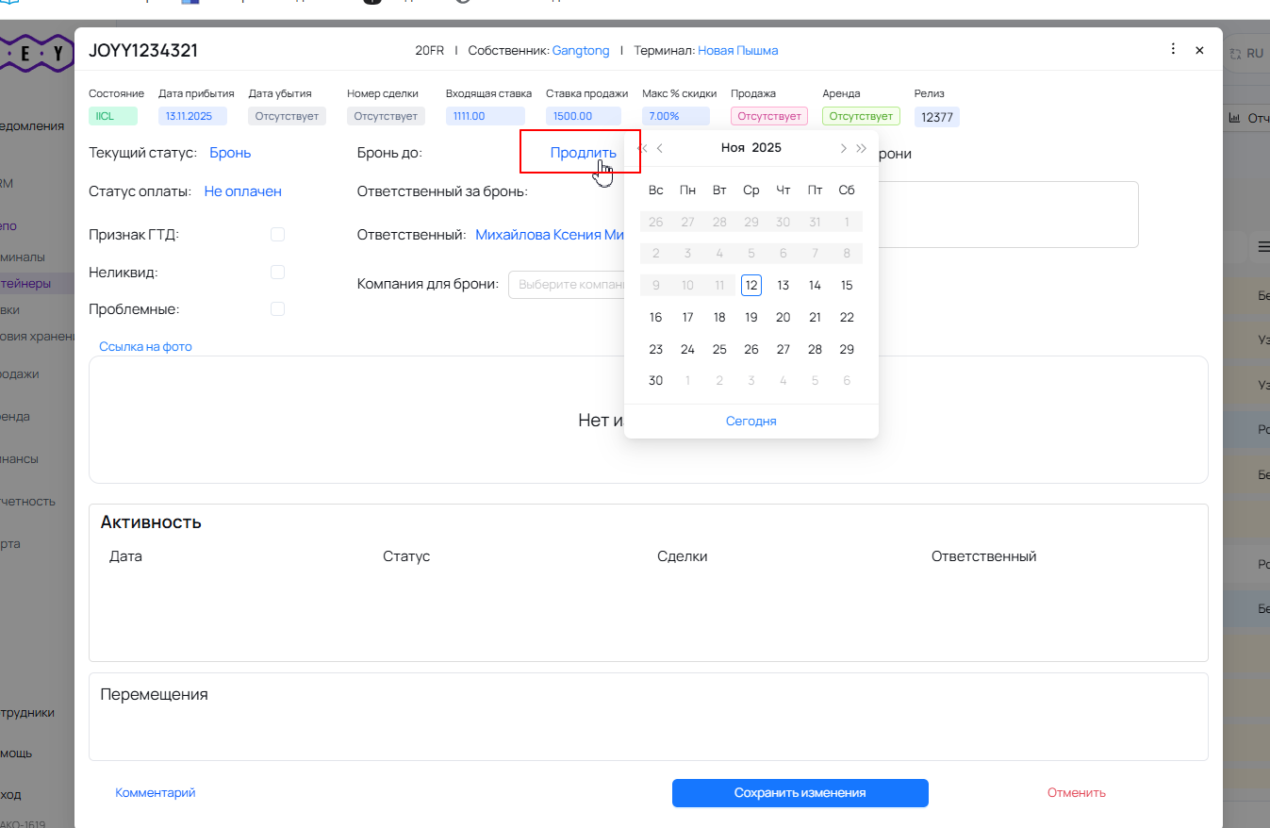
Выбор периода брони
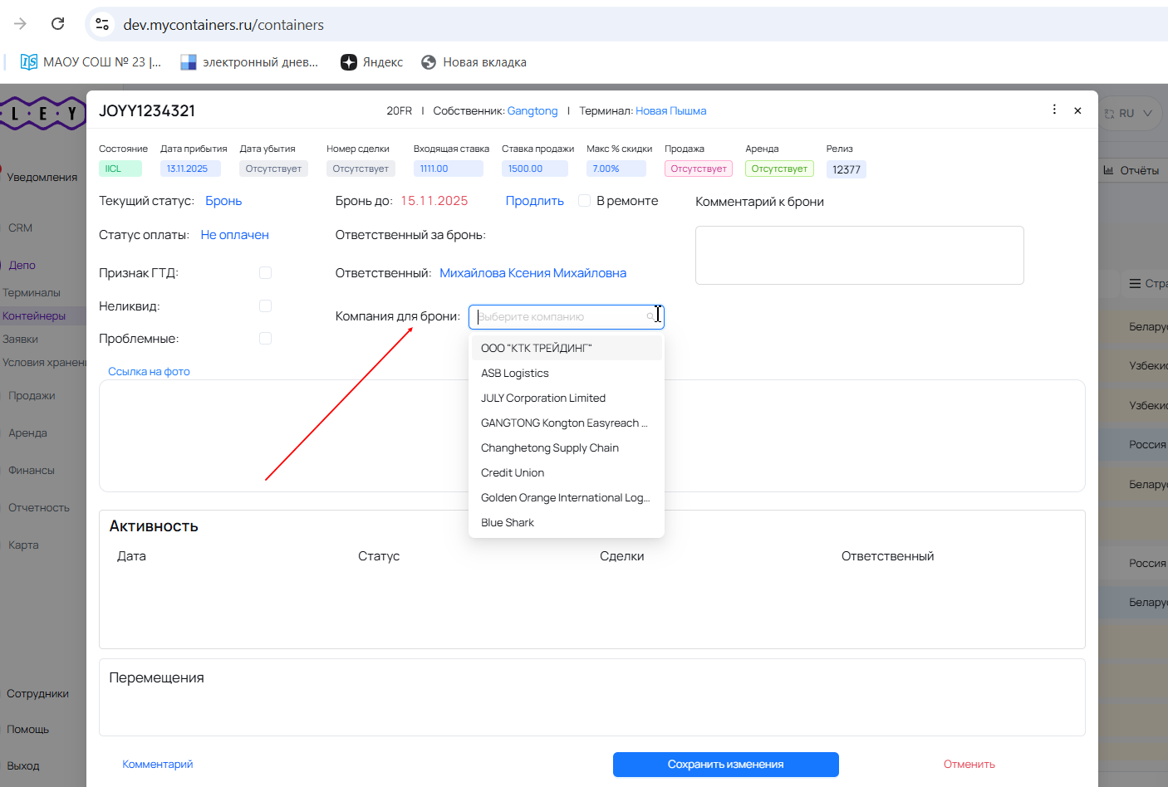
Выбор компании для брони
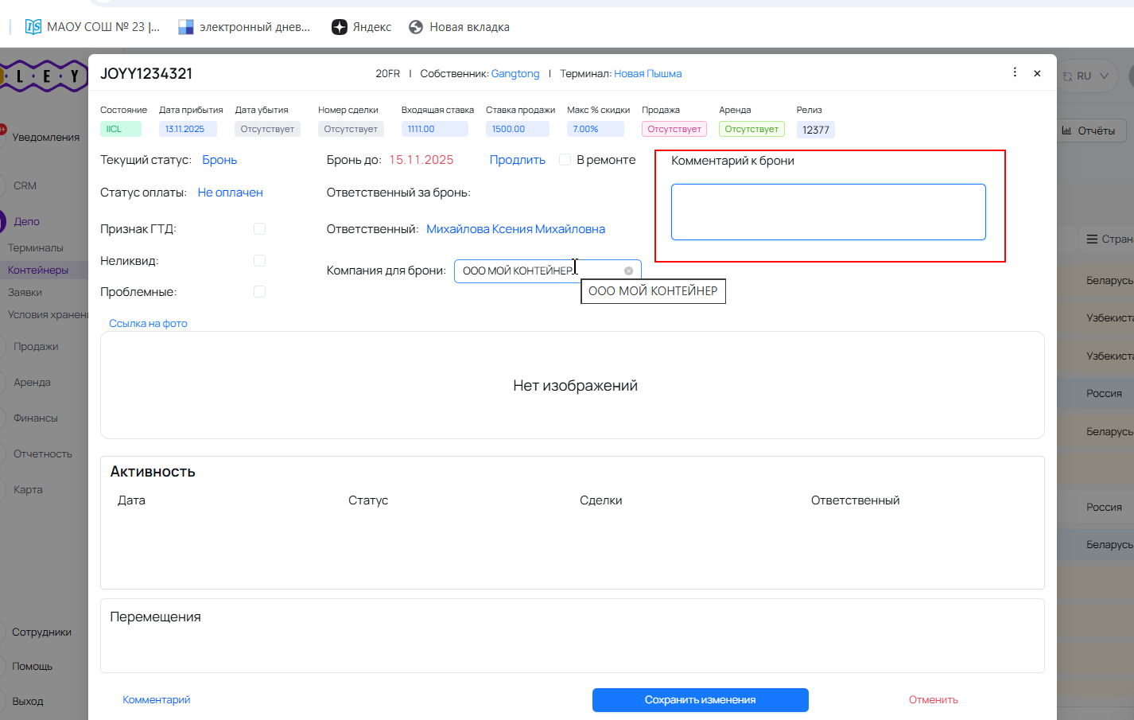
Комментарий к бронированию
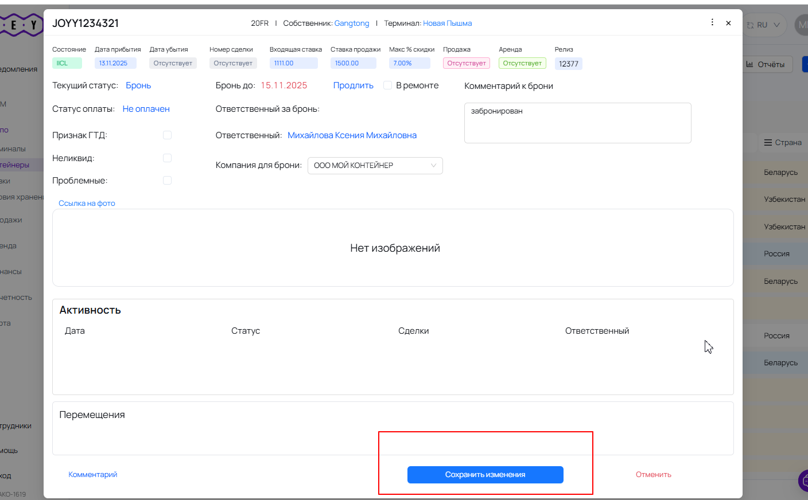
Сохранение брони

6.8. Создание заявки на выдачу
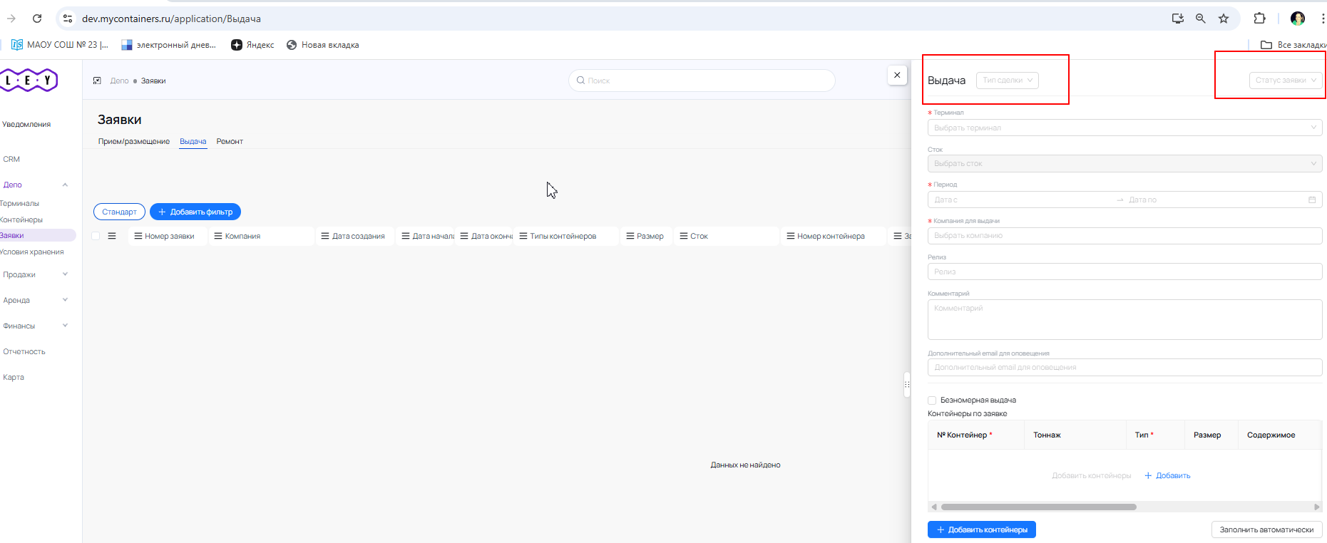
Экран создания заявки на выдачу
- Откройте раздел «Заявки».
- Перейдите во вкладку «Выдача».
- Заполните терминал, сток, период, компанию для выдачи и комментарий.
- При номерной выдаче добавьте контейнеры по заявке.
- При безномерной выдаче отметьте соответствующий признак.
- Сохраните заявку.
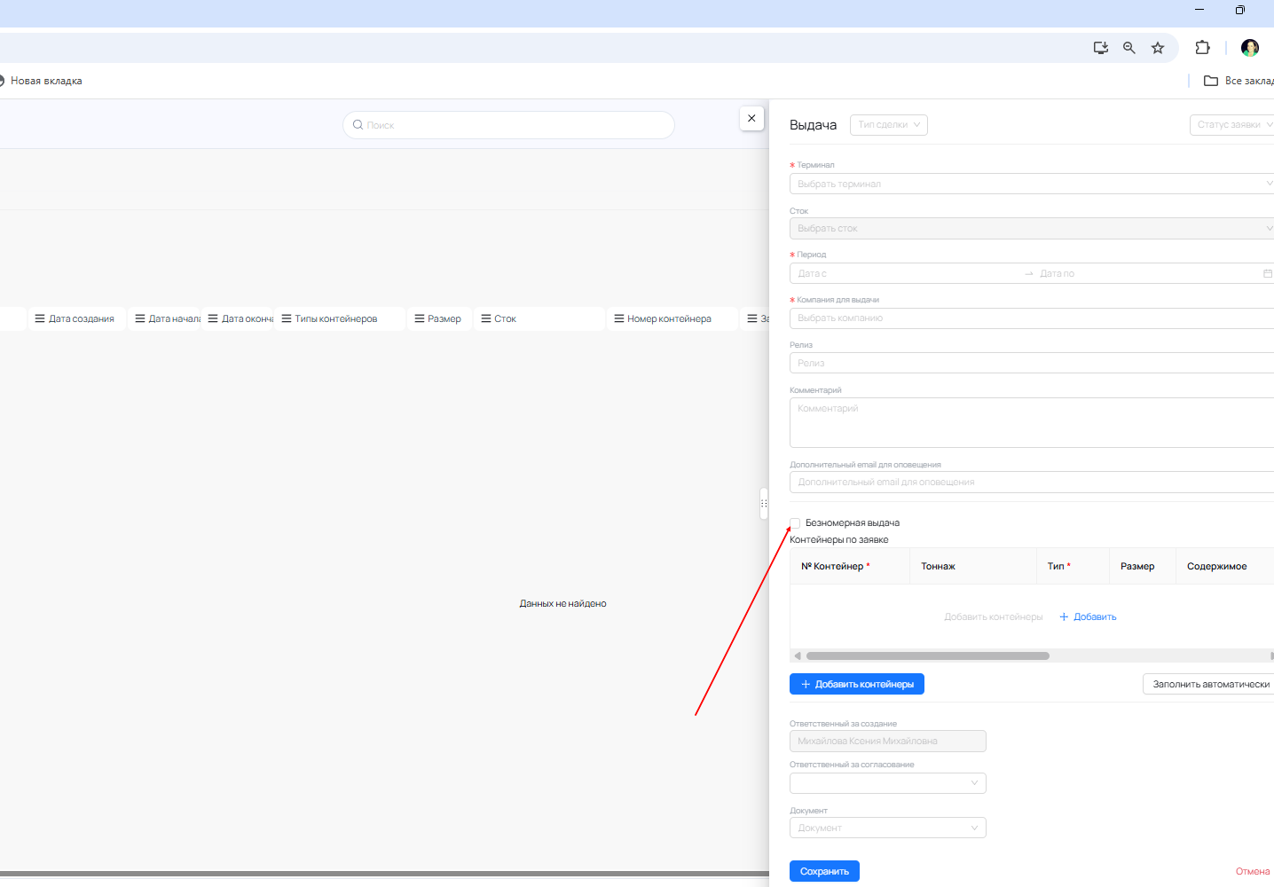
Поля заявки на выдачу

Выбор типа сделки или параметров заявки (изображение недоступно)

6.9. Создание тикета
- Откройте внутреннюю систему обращений.
- Нажмите создание нового тикета.
- Укажите тему, описание и при необходимости приложите скриншоты.
- Отправьте обращение.
- Отслеживайте ответы поддержки в карточке тикета.

7. Работа на телефоне
Для работы на телефоне откройте веб-адрес Uley в мобильном браузере. Интерфейс адаптируется под размер экрана. Отдельное мобильное приложение устанавливать не требуется.

8. Проверка работоспособности
Проверка | Ожидаемый результат
Открытие сайта | Отображается страница входа
Ввод логина и пароля | Выполняется вход
Открытие раздела | Данные загружаются
Создание тикета | Обращение сохранено
Сохранение операции | Система показывает результат или обновляет данные

9. Обновление
Обновление Uley выполняется на серверной стороне. Пользователю не требуется выполнять установочные команды или обновлять программу вручную.

10. Резервное копирование
Резервное копирование программных компонентов выполняется на стороне эксплуатации сервиса. Пользователь не выполняет резервное копирование программы самостоятельно.

11. Устранение неполадок
Проблема | Действие
Сайт не открывается | Проверить интернет и адрес сайта
Не удаётся войти | Проверить логин и пароль
Нет нужного раздела | Проверить права доступа
Ошибка при операции | Создать тикет
Не загружается файл | Проверить формат и повторить загрузку
Нет ответа поддержки | Написать на email поддержки

